Как подружиться с воспитателем в детском саду?
Пять советов, как построить продуктивные и уважительные отношения с тем, кто проводит с вашим малышом до 12 часов в день
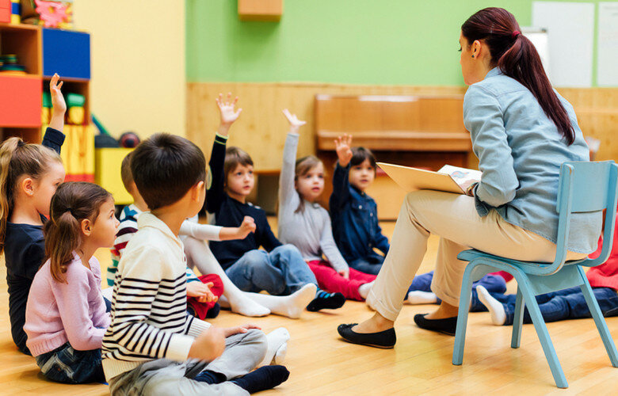
Говорят, что первый учитель закладывает основу того, какими будут последующие 11 школьных лет.
Что уж говорить тогда о воспитателях в детском саду: очень часто именно они — первые взрослые за пределами семьи, с которыми начинает взаимодействовать ребенок, — формируют у него базовое впечатление о социуме и правилах поведения в нем.
Двое наших детей ходили в детские сады «от звонка до звонка». На двоих у них в анамнезе три сада — два в России и один в США.
Звучит фантастично, но нам всегда категорически везло с воспитателями! Все они были добрыми, отзывчивыми, приветливыми, педагогически подкованными и чудом не выгоревшими от огромной нагрузки феями.
Впрочем, возможно дело в том, что у нашей семьи пять секретов поддержания хороших взаимоотношений с работниками детского сада. Спойлер: и нет, это не мешки подарков ко всем праздникам, и не готовность красить веранду в пургу и снегопад по первому зову заведующей. Ну, разве что иногда…
В этой статье мы не будем рассматривать случаи вопиющего непрофессионализма и недобросовестного отношения к детям — если вы столкнулись с таким поведением, то самым безболезненным выходом может стать перевод ребенка в другую группу или даже другой детский сад.
1. Уважение
Воспитатель — самый главный человек в жизни ребенка во время нашего отсутствия. Да, вот эта чужая тетя, придется смириться.
Ваш ребенок должен видеть, что вы уважаете и цените труд воспитателя, прислушиваетесь к его мнению. Постарайтесь не обсуждать при ребенке педагогические ошибки воспитателя, даже если вам кажется, что они имели место — это можно сделать наедине.
Для ребенка группа детского сада — первый опыт общественной жизни. Правила поведения в этом обществе устанавливает именно воспитательница.
Не стесняйтесь задавать воспитателю вопросы и делиться своими тревогами.
Совет: постарайтесь не обсуждать наболевшие проблемы на ходу, и уж тем более по утрам, во время приема детей. Договоритесь с воспитателем о возможности встречи с глазу на глаз или ограничьтесь телефонным разговором в удобное для вас обоих время.
Чего делать категорически не стоит: не стоит выяснять отношения с воспитателем утром, при приходе в детский сад. Все мы живые люди, и после неприятного разговора на повышенных тонах воспитатель должен будет отправиться в группу, улыбаться и работать с нашими детьми. Давайте постараемся быть терпимее: хорошее настроение воспитателя — один из весомых кирпичиков в фундаменте качественного образовательного процесса.
2. Самостоятельность
Отправляя малыша в коллектив, попробуйте научить его простым бытовым вещам и основам ухода за собой: аккуратно есть и убирать со стола, самостоятельно одеваться и обуваться, если позволяет возраст, не стесняться вовремя озвучивать взрослым свои нужды: болит живот или голова, не могу завязать шапку или найти варежки и т. д.Неплохо будет заранее рассказать ребенку о правилах общения с другими детьми: о том, что нужно делиться игрушками, уступать место на качелях или помогать и защищать более слабых, не бросать друзей в беде.
Совет: покупая ребенку одежду и обувь для детского сада, выбирайте простые варианты, которые ребенку будет удобно надевать самому: многочисленные застежки и шнурки создадут малышу дополнительные проблемы.
Чего делать категорически не стоит: рассчитывать на то, что всем этим вещам ребенка должны научить в саду. Конечно, если ребенок не умеет самостоятельно есть, то в саду его действительно научат это делать, но чем более подготовленными придут в сад наши дети, тем больше времени останется у воспитателя на качественное общение, игры и собственно воспитание.
3. Помощь
Ну, вот мы и добрались до покраски веранды, мытья окон и оптовых закупок цветной бумаги.
Постарайтесь найти в себе силы и хотя бы время от времени посещать родительские собрания: многие просьбы, с которыми на них персонал детского сада обращается к родителям, довольно легко выполнимы и делаются в интересах наших детей.
Совет: отправляя папу чинить качели на площадке в группе или мастерить новую песочницу, попробуйте отправить ребенка вместе с ним: совместный труд сплачивает семью и даст малышу (да и папе тоже!) весомый повод гордиться собой.
4. Сотрудничество
Основа здоровья физического и психологического здоровья дошколят — соблюдение правильно организованного режима и единство требований и правил, установленных всеми взрослыми вокруг. Как это?
Картина мира, создаваемая родителями, не должна противоречить тому, чему малышей учат воспитатели.
Например, воспитатели могут отрабатывать на занятиях правила поведения на дороге, а родители — в спешке перебегать дорогу в неположенном месте или не пристегиваться в машине. Ребенку будет неловко осознавать, что окружающие его любимые взрослые нарушают важные правила.
Поэтому выдыхаем, ждем зеленого сигнала светофора, хулиганим в отсутствие ребенка.
Выходные, опять же: велик соблазн нарушить установленный режим дня — пропустить дневной сон, лечь спать позже и заменить полноценный обед парой хот-догов и мороженым. Поддаемся иногда, конечно же… но все же если вы можете соблюдать режим, к которому ребенок привык в детском саду, то лучше его не нарушать.
Совет: иногда нам так хочется отмахнуться от жалоб воспитателя на нашего ребенка: слишком шумный, слишком неусидчивый, очень плохо ест, плохо говорит для своего возраста… В голове бьется спасительное «перерастет» и «у нас в семье все мальчики поздно начинают разговаривать».
Иногда стоит внимательно прислушиваться к рекомендациям педагога, который имеет возможность ежедневно сравнивать поведение и нормы развития нескольких десятков детей. Если воспитательница рекомендует обратиться за помощью к логопеду, физиотерапевту или другому специалисту, не пренебрегайте ее советом. Она делает это исключительно ради благополучия вашего ребенка.
5. Благодарность
Ну и напоследок: давайте не забывать о благодарности. Работа воспитателя — физически и эмоционально очень тяжелый труд.
Сотрудники детского сада отдают малышам огромную часть своей жизни. Во многом именно от их вклада зависит то, какими вырастут наши дети и насколько подготовленными они пойдут в школу. И речь здесь не только об умении читать или писать: очень часто, пока мы на работе, именно они учат наших детей общаться, дружить, договариваться с другими детьми и работать в коллективе.
Самое простое и самое эффективное, что мы можем сделать, — это относиться к их труду с признательностью. Простые теплые слова, улыбки и приветливость — ребята, поверьте, все это способно творить чудеса!
Совет: Если в вашем коллективе принято дарить воспитателям подарки, никогда не обсуждайте при детях их стоимость и тем более не выражайте недовольства необходимостью сдавать на это деньги. Мы все хотим, чтобы наши дети были счастливы и здоровы. Будьте уверены: воспитатели хотят ровно того же самого. И, воспитывая детей в сотрудничестве с педагогами, мы можем добиться гораздо больших успехов.

